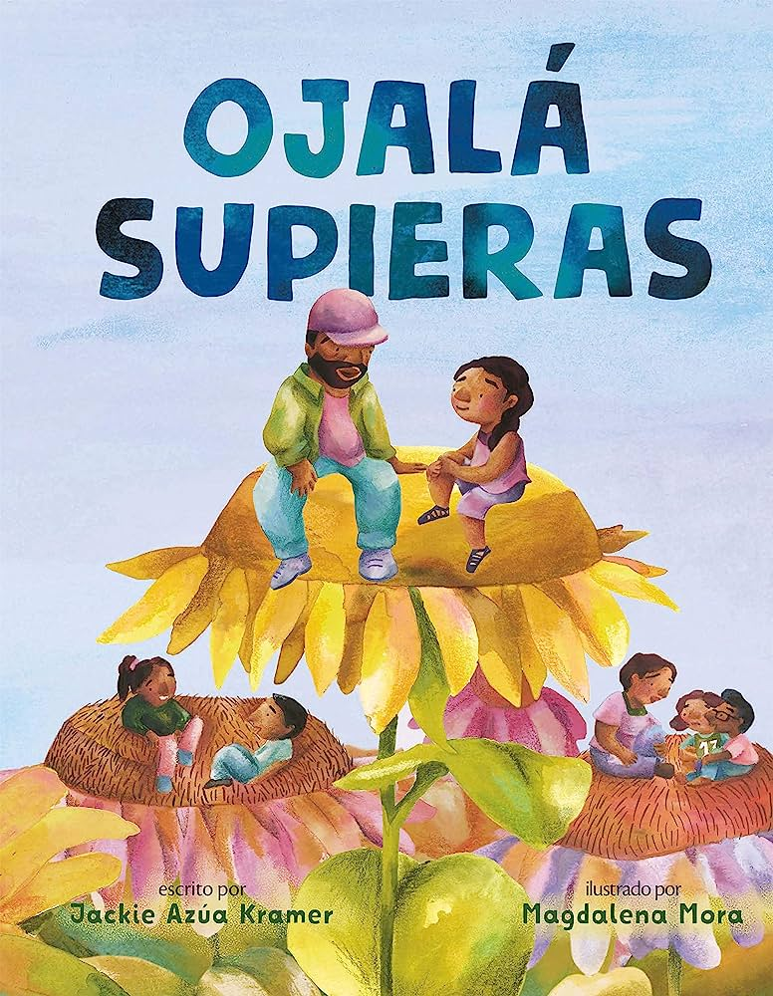
Libro del mes
Título: Ojalá Supieras
Autor: Jackie Azúa Kramer
Ilustradora: Magdalena Mora
Editorial: Roaring Book Press
Frase clave
Escuchar con todo el corazón

Estrella echa de menos a su padre cuando éste tiene que marcharse por no haber nacido en este país. Se siente sola y desearía poder compartir su angustia con alguien. Otros estudiantes y el personal de su escuela también tienen preocupaciones. Gracias a que Estrella se sincera sobre su situación, otros estudiantes y adultos se sienten cómodos para compartir sus historias bajo las ramas del roble, donde crecen la compasión y la empatía. Este viejo roble representa una comunidad solidaria y demuestra que "nadie está solo si los demás están dispuestos a escuchar".

Aprendizaje socioemocional (SEL por sus siglas en inglés):
Conciencia social (tolerancia, aceptación, pertenencia y seguridad).

Los valores:
Apoyo: #3 Otras relaciones con adultos, #5 Un ambiente escolar seguro y solidario
Manejo de la vida en sociedad: #33 Dominio del aspecto interpersonal, #34 Competencia cultural
Valores positivos: #26 Solidaridad, #27 Igualdad y justicia social, # 29 Honestidad
Identidad positiva: #37 Poder personal, #41 Identidad cultural positiva
Límites y expectativas: #15 Influencia positiva de los compañeros
Empoderamiento: #10 Seguridad
Compromiso con el aprendizaje: #24 Se crean vínculos con la escuela

Desarrollo de las relaciones:
Expresar atención/interés: Escuchar, creer en mí, animar
Proporcionar apoyo: orientar, capacitar, defender

- Los estudiantes desarrollarán y practicarán habilidades de empatía, como el escuchar activamente, ver la perspectiva y la compasión.
- Los estudiantes examinarán sus propios puntos de vista, suposiciones y prejuicios que puedan obstaculizar su capacidad de empatizar con los demás.
- Los estudiantes fomentarán la empatía como medio para resolver conflictos, reducir el estrés y establecer vínculos más sólidos con los demás.
- Los estudiantes identificarán a los adultos que se preocupan por ellos y se darán cuenta de los recursos de apoyo disponibles para abogar por ellos.

Las ideas clave son el respeto, la empatía por los demás, el escuchar activamente, el examinar los prejuicios y ver la perspectiva. El poder de la conexión y la empatía ayuda a los estudiantes a mejorar su salud mental aprendiendo a comprender los problemas de fondo en la vida de una persona. Las habilidades de escuchar activamente permiten a los estudiantes a:
- Entender mejor la situación
- Mejorar la retención de información
- Mejorar la participación
- Perfeccionar la capacidad de comunicación
El escuchar activamente permite a los estudiantes comprender la experiencia del interlocutor. Por lo tanto, el ver la perspectiva fomenta la empatía.

Al analizar los puntos clave, es posible que los estudiantes mencionen temas delicados. Recuerde que, como adulto comprensivo, su superpoder es escuchar. Escuche activamente, anime a los estudiantes a expresarse sin interrumpirlos ni juzgarlos. Utilice un lenguaje adecuado a su edad para responder y confirme que es normal sentirse asustado(a), triste, enfadado(a) o confuso(a) a veces. Y lo que es más importante, ser sincero(a) con sus propios sentimientos. Esto ayudará a los niños a entender que no pasa nada por sentirse vulnerables y que no están solos.

Es importante que los voluntarios comprendan que no podrán resolver algunos de los problemas más profundos que están viviendo los estudiantes. Comprenda que el que usted escuche ayudará a los estudiantes a procesar la situación. Si escucha información preocupante sobre la seguridad o el bienestar de un estudiante, asegúrese de comunicárselo al/la profesor(a) para que pueda proporcionarle los recursos necesarios.

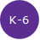
Rompehielos con el lanzamiento de pelota de playa
Materiales: pelota de playa u otro balón suave

Haga esta pregunta a los estudiantes: ¿Qué les gustaría que supieran los mayores sobre los niños? Haga una pausa. Diga a los estudiantes que va a lanzar la pelota a uno de ellos. Cuando la atrape, que grite su idea. A continuación, pase la pelota a otro estudiante. Continúe hasta que todos hayan tenido la oportunidad de responder. Puede cambiar la pregunta a mitad del juego, si es necesario.
Algunas preguntas adicionales podrían ser:
- ¿Qué harías si ganaras la lotería?
- Si estuvieras a cargo de la escuela, ¿Qué cambiarías?
- ¿Qué consejo desearías que alguien te hubiera dado cuando estabas en el Jardín de Niños/Kínder?
- Si tuvieras una varita mágica, ¿Qué cambiarías del mundo?
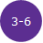
D-Icebreakers- Rompiendo el hielo con un dado
Materiales: Hoja de trabajo de D-Icebreakers para cada grupo, 10 dados

Puede utilizar esta actividad para romper el hielo en grupo o por parejas. Esta actividad ayuda a los estudiantes a conocerse. Sólo necesita un dado. Cada número que sale corresponde a una pregunta diferente de la hoja de trabajo. A medida que los estudiantes respondan a las preguntas, irán conociéndose mejor.
1. Divida la clase en 10 grupos de 3 o 4 personas.
2. Reparta una hoja de trabajo a cada estudiante.
3. Pida a los estudiantes que, por turnos, tiren los dados y luego respondan a la pregunta
que corresponda con el número que caiga.
4. Reflexione con los estudiantes: ¿Qué han aprendido con este juego? ¿Fue difícil escuchar?
¿Algunas de sus suposiciones resultaron ser diferentes de lo que pensaban?
5. Después de leer el libro, haga que los estudiantes vuelvan a jugar al juego en grupos
diferentes.

Antes de leer el libro, haga un recorrido ilustrado por la historia. De este modo, se limitará a mirar las ilustraciones y no a leer el texto.
- El título del libro es Ojalá Supieras. ¿Qué significa la palabra Ojalá?
- ¿Qué es lo que notan?
- ¿Qué emociones detectan en los personajes?
- ¿Hay temas recurrentes? ¿Cómo describirían las ilustraciones?
- ¿Qué notan sobre el uso del color en el libro?
Ahora lea la historia. Cada vez que alguien de la historia diga " Ojalá Supieras", tóquese el corazón o haga un corazón con las manos.

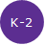
- ¿Por qué está triste Estrella? ¿Cómo saben que está triste?
- ¿Se puede saber siempre cómo se siente una persona con sólo mirarla? ¿Qué pueden preguntarle a alguien para saber cómo se siente?
- Estrella echa de menos a su padre y desearía que supiera cosas. ¿Qué desearían decirle a una persona especial en su vida?
- ¿Por qué Estrella "se sienta sola a comer y llora por las cosas"?
- ¿Qué ocurre para que se sienta mejor?
- ¿Qué compartirían en un círculo de participación?
- ¿Cuáles son algunos signos de la naturaleza en el libro?
- ¿Cómo ayuda al estado de ánimo de ustedes el estar en la naturaleza?
- ¿Quiénes son los adultos comprensivos del libro? ¿Quiénes son los adultos comprensivos y solidarios en tu escuela y en tu casa?

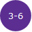
- ¿Qué significa para ustedes el título del libro, Ojalá Supieras?
- ¿Cómo afecta a Estrella el sentimiento de pérdida de su padre?
- ¿Cuáles son algunas de las cosas que los estudiantes de su clase desearían que los demás supieran?
- Comenten la influencia de la naturaleza en Estrella, su padre y el/la profesor(a).
- ¿Cuál es el poder del círculo de participación?
- ¿Qué cosas les gustaría que los adultos supieran sobre ustedes?
- Observen las ilustraciones del libro. ¿Saben cómo se siente alguien? ¿Por qué están dibujadas así las ilustraciones? ¿Qué quieren decir el autor y el ilustrador?
- ¿Han hecho alguna vez una suposición sobre alguien? ¿Qué ha ocurrido?
- ¿Cómo podemos dejar de hacer suposiciones? (Detente, PIENSA y comprende por qué pueden estar actuando de esa manera).
- ¿Qué pueden decir o hacer para ser considerados(as) y amable con los demás?

¿Quién se Pone este Zapato?
Materiales: diferentes tipos de calzado (tenis, zapatillas de ballet, zapatos de senderismo, tacos [futbol], pantuflas)

Coloque los zapatos. Hable de los zapatos. Pida a los estudiantes que piensen en estas preguntas. ¿Qué ven los estudiantes? ¿Quién podría usar esos zapatos?
- Sostenga un zapato tenis.
  - ¿Quién usa zapatos tenis?
  - ¿Qué hace una persona mientras usa tenis?
  - ¿Está bien decir que todas las personas que usan tenis hacen cosas activas, como hacer deporte, caminar, correr, etc.?
- Sostenga una zapatilla de ballet.
  - ¿Quién usa estos zapatos?
  - ¿Está bien decir que solo los niños usan este tipo de zapatos? ¿Los usan los adultos?
  - (Repita con otros zapatos si los estudiantes están prestando atención).
Deténgase y hable sobre sus respuestas. Explique que a menudo hacemos conjeturas o suposiciones sobre las personas en función de su aspecto o de la ropa que visten, sin información real.
- Sostenga los tenis nuevamente. ¿Quién podría usar este zapato? Pensemos en todas las personas que podrían usar este zapato.
- ¿Fue correcta nuestra conjetura o suposición de que solo las personas activas usan tenis?
- No, descubrimos que muchas personas usan tenis.
- Hicimos una conjetura incorrecta (suposición).
- Haga lo mismo con las zapatillas de ballet y otros zapatos.
Cuando miramos los zapatos, solo nos da un poco de información sobre alguien. Analice formas de desafiar las conjeturas iniciales y amplíe cómo llegar a conocer a otros de una manera real sin adivinar.
  - Detenerse, pensar y comprender antes de hablar
  - Observar el lenguaje corporal, las expresiones faciales, el tono de voz
  - Hacer preguntas para saber más sobre las personas
  - Escucharlos
  - Responda a las preguntas
  - Hacer cosas juntos para que se conozcan

Pida a los estudiantes que miren sus propios zapatos y piensen en quiénes son. ¿Qué les gustaría que otros supieran sobre ellos? Haga que los estudiantes:

- Tracen la suela de su zapato. Recorten el zapato. Escriban su nombre en
la parte de atrás.
  - Dicten a un adulto o completen esta oración, A mi zapato le gusta _______.
  - Hagan un dibujo de su zapato haciendo esto en el frente.
  - Si hay tiempo, recoja los zapatos y lea algunas de las oraciones escritas y pida a los estudiantes que adivinen de quién es el zapato.
  - Termine la actividad recordando a los estudiantes que se detengan, piensen y comprendan antes de hacer una suposición acerca de los demás.

Actividad de Manos Sanadoras
Materiales: cartulina, lápices, tijeras, Hoja de trabajo (K-1), crayones

Después de su conversación sobre las diferentes situaciones que vivieron Estrella y sus compañeros de clase, pídale a los estudiantes algunas de sus ideas sobre lo que podría preocupar a un niño(a). Sus pensamientos pueden ser sobre hacer amigos, almorzar, llegar a tiempo a la escuela, olvidar la tarea, cómo atarse los zapatos, etc.

Pida a los estudiantes que tracen su mano en una hoja de papel blanca. Recorten la mano. En el medio de su mano, pida a los estudiantes que escriban sus preocupaciones y desafíos. Hágales saber que podrán elegir si desean compartir lo que escriben. Luego, en cada dedo, pídales que escriban una manera de hacer frente a sus desafíos. No todos los desafíos tienen una solución fácil. Anime a los estudiantes a pensar en cómo pedir ayuda y de quién, como un paso para ayudar con el desafío. Este proceso les dará un sentido de capacidad de decisión sobre su situación.

*Los niños de kínder/jardín de niños a primer grado pueden trazar su mano con un lápiz o usar la hoja de trabajo de la mano y hacer un dibujo. Luego pueden dictar lo que les gustaría haber escrito a un adulto voluntario o al/la maestro(a).

Una vez que los estudiantes hayan terminado, ofrezca opciones para compartir con el grupo, un compañero o un adulto. Ofrezca a los estudiantes la opción de no compartir, ya que algunas cosas pueden ser demasiado personales. Bríndeles a los estudiantes estas opciones permita la reflexión y la oportunidad de conectarse en un nivel más profundo con sus compañeros. Proporcione una manera de conectarse con empatía hacia los demás. Esto también promueve el salón de clases como un espacio seguro.

Participantes en el Proceso de Escuchar Activamente
Materiales: Sillas, Hoja de trabajo: Herramientas para escuchar activamente y conectar con Empatía

Explique a la clase que van a practicar el escuchar activamente, lo que significa prestar toda la atención a lo que dice la otra persona sin interrumpir ni juzgar. Una persona habla, mientras que la otra persona escucha atentamente. El orador comparte sobre una experiencia personal o un sentimiento que está experimentando actualmente. Los temas para los estudiantes se pueden encontrar en el folleto Inicio de conversación.

Escuchar:
- Coloque a los estudiantes por parejas y haga que se sienten uno frente al otro. Un estudiante
es el orador y el otro el oyente.
- El orador hablará de una experiencia personal, un sentimiento o un tema que le apasione,
mientras que el oyente escuchará activamente sin interrumpir. He aquí algunas ideas de
temas:
  - Describe tus experiencias en la escuela cuando eras joven.
  - ¿Alguien ha metido la mano en tu cubeta? ¿Qué ha pasado?
- Ponga un cronómetro. Empiece con periodos de tiempo cortos para ayudar a los estudiantes a desarrollar la habilidad de escuchar.
- Mientras escuchan, haga que practiquen su lenguaje corporal no verbal: contacto visual, asentir con la cabeza, sonreír y hacer gestos.
Reafirma:
- Una vez que el orador ha terminado de hablar, el oyente repite lo que ha oído para asegurarse de que ha entendido el mensaje.
- Respire hondo y haga una pausa de unos segundos.
- Reafirme lo que ha oído en un tono neutro. Diga,
- "Lo que te oigo decir es ..."
- "Entonces, estás diciendo que ..."
- "Lo que he entendido es ..."

- Haga una pregunta para aclarar si es necesario.
- A continuación, se intercambian los papeles. Si el tiempo lo permite, puede hacer que los estudiantes cambien de pareja y continúen con la práctica de escuchar activamente. Si lo desea, puede presentar un nuevo tema:
- ¿Quiénes son los adultos a los que pueden pedir ayuda en la escuela o en casa? Háblenos de ellos.
- ¿Qué preocupaciones tienen sobre el mundo, el medio ambiente, su vida, el futuro?
Esta actividad permite a los estudiantes practicar las habilidades de escuchar activamente y fomenta la empatía y la comprensión entre los interlocutores. Jeff Zwiers, en Next Steps with Academic Conversations (2019).

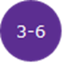
Caminando en los zapatos de otro
Materiales: zapatos para la mitad de la clase, imprimir 1 copia de las tarjetas: Caminando en los zapatos (cortar, doblar y colocar en un zapato con la cara gris hacia arriba).

Esta actividad permite a los estudiantes aplicar sus conocimientos a situaciones del mundo real y anima a los niños a ver las cosas desde la perspectiva de otra persona. Esto puede llevar a descubrir prejuicios o suposiciones personales que impiden la capacidad de empatizar con los demás.

En cada zapato, corte y coloque una carta doblada con la cara gris hacia arriba, de forma que se vea el enunciado de la situación. Por ejemplo:

- En el anverso (gris) dice: No terminé la tarea. En el reverso dice: Se me acabó el tiempo porque estaba en el partido de fútbol y llegamos a casa demasiado tarde.

Divida a los estudiantes en parejas. Reparta un zapato a cada pareja con una tarjeta dentro.

- Pídales que lean el otro lado de la tarjeta y piensen en cómo se siente esa persona.
- Pídales que hablen sobre cómo se podrían sentir o si alguna vez han experimentado algo similar.
- ¿Qué podría estar ocurriendo?
- A continuación, pida a los estudiantes que lean el reverso de la tarjeta y tengan una conversación. ¿Les ha ocurrido esto alguna vez?

A continuación, haga que los estudiantes se pasen el zapato. Intercambie los zapatos 3 veces. Forme un círculo con los estudiantes y hablen sobre lo siguiente:
- Pida a cada estudiante que comparta sus pensamientos sobre el último zapato que tiene en la mano.
- Pida a los estudiantes que piensen por qué alguien podría comportarse así. Es posible que no siempre sepan lo que ocurre en su interior.
- ¿Pregunte si siempre podemos estar seguros de saber cómo se sienten los demás?
- ¿Qué pueden hacer para estar seguros de comprender sus sentimientos?
- Escuchar.
- Hacer preguntas aclaratorias.
- Nombrar los sentimientos o preguntar cómo se sienten.

- ¿Hay algún zapato en particular con el que compartan una experiencia personal? Cuéntanos.
Adaptado de Molly Barker, fundadora de Girls on the Run@, http://startempathy.org/search/node/Molly%20Barker

Círculos de participacion para compartir “Ojalá”
Decida una zona lo suficientemente grande como para hacer uno o dos círculos para compartir. Pueden salir al aire libre, bajo un árbol, o quedarse dentro y formar el círculo en la clase. Recuerde a los estudiantes que el poder del círculo es poder compartir en un espacio seguro. Establezca algunas reglas básicas que hagan que compartir sea seguro (regla de no decir nombres, lo que se diga se queda en el círculo, no se juzga).

Empiece con un minuto de atención plena. Pida a los estudiantes que se sienten cómodamente y que se fijen en lo que piensan y sienten en su cuerpo. Pregúnteles cómo se sentían antes de la clase y cómo se sienten ahora. Pidale a los estudiantes que compartan sus pensamientos, sentimientos e ideas surgidos de esta lección. Para facilitar el inicio de la conversación, puede pedir a los estudiantes que completen la frase: Ojalá ___________. Haga hincapié en la idea de sentirse seguros con lo que desean compartir. Los estudiantes que no deseen compartir con el grupo, pueden tener la oportunidad de hacerlo con el/la profesor(a) o con el voluntario(a) de Los Dichos.

Quién vivía en su comunidad
Materiales: tabletas, papel, lápices

Haga que los estudiantes visiten el sitio web native-land.ca y busquen en qué tierras indígenas se encuentran su escuela, su comunidad o sus casas. Identifiquen los nombres de las naciones y tribus de la tierra que ocupamos. Observen la historia de la tierra y los tratados relacionados con ella. Investiguen los nombres de los pueblos indígenas vivos de esta comunidad. Aprendan la pronunciación correcta de los nombres, tribus o lugares que incluya.
En grupo, escriban un poema de dedicación a la tierra para utilizarlo en todos los actos escolares en los que se honre a estas culturas indígenas. Busquen información y datos clave para incluirlos y honrarlos en su comunidad escolar. Establezcan un lugar especial para honrar a estas culturas. Inviten a un orador a visitar su escuela.

Mandala Personal
Materiales: 4 hojas de mandala, crayones, lápices de colores o rotuladores/marcadores

Un mándala contiene símbolos del yo interior de una persona, sus valores esenciales y sus ideas generales sobre el mundo. Este mándala de Mí es un ejercicio para conocerme. Colorear mándalas es una actividad relajante que nos ayuda a sentirnos centrados y en paz. También fomenta la autoexpresión y es una forma de compartir las creencias personales. Los estudiantes pueden elegir uno de los 4 diseños para escribir información sobre sí mismos:
- Centro - Yo
- Héroes/Heroínas
- Esperanzas para el futuro
- Metas y principios
- Puntos fuertes personales

Coloque los mándalas terminados en tableros de anuncios para que la comunidad escolar pueda verlos.

Unidos por la Empatía
Materiales: lápiz, crayolas, papel de estraza grande para que cada clase se pueda parar sobre él.

Los estudiantes pueden trazar sus zapatos directamente en un trozo grande de papel de estraza y escribir su nombre en él, de modo que se convierta en un mural en el suelo. Pídales que escriban una de las siguientes respuestas:
- ¿Qué pueden decir o hacer para ponerse en este zapato y mostrar empatía?
- Escriban sobre un momento en el que mostraron empatía a alguien.
- Escriban sobre momentos en los que recibieron empatía de otra persona.
También pueden trazar su zapato en un papel y recortarlo para pegarlo en el mural o en una pared de la escuela.

Crear comunidad con Los Dichos y los programas ABC
Que los voluntarios de Los Dichos y ABC se reúnan para seleccionar y planificar un proyecto a realizar y un calendario para completar los proyectos:
- Crear un huerto escolar.
- Plantar y cultivar semillas de girasol.
- Crear una zona para Círculos de Participacion para Compartir “Ojalá”.
- Proyecto de servicio que promueva pensar en los demás.
- Hacer tarjetas para personas en residencias de ancianos, soldados, inmigrantes en centros de detención.
- Hacer un corazón de origami para dar las gracias a los adultos que cuidan de ellos.
- Planificar una Semana de Project Cornerstone centrada en la bondad.
- Aproveche la experiencia de los voluntarios. Pida ayuda para planificar un evento que celebre la música, la danza o el arte.

